Маршрутная карта | Детская художественная школа им. Б.Н. Бедина
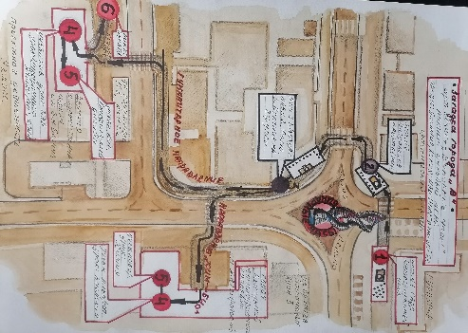 | 